**Муниципальное автономное общеобразовательное учреждение**

**Казанская средняя общеобразовательная школа**

|  |  |  |
| --- | --- | --- |
| **Рассмотрено**  **на заседании МО**  **Протокол № 1**  **31 августа 2016 г.** | **Согласовано**  **Заместитель директора школы по УВР МАОУ Казанская сош ________ Канюкова Л.П.**  **31 августа 2016г.** | **Утверждено**  **приказом № 45 от**  **31 августа 2016 г.** |

**Рабочая программа**

**объединения по интересам**

**«Робототехника»**

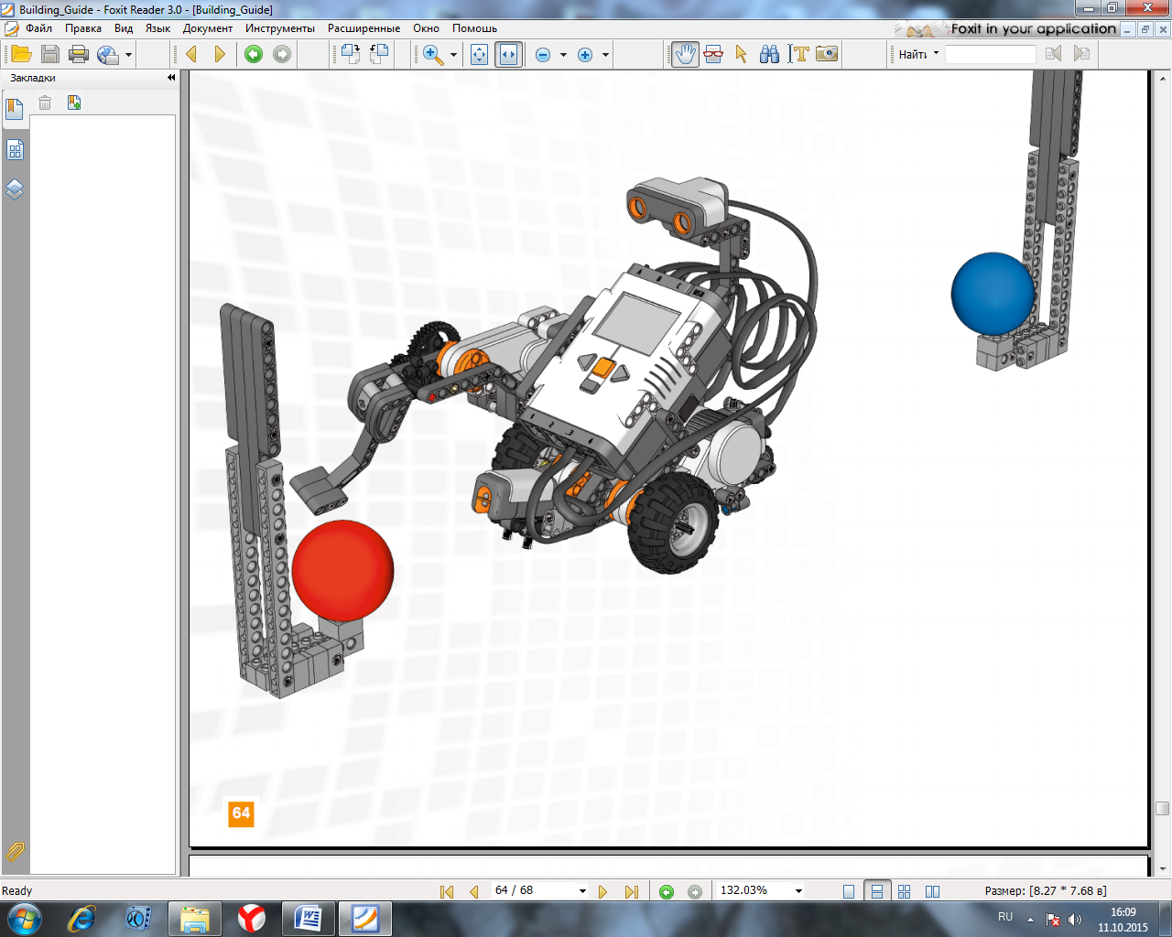

с. Казанское, 2016

1. **Пояснительная записка**

Рабочая программа составлена на основе программы учебного курса по выбору «Первый шаг в робототехнику». М.С. Цветкова, О.Б. Богомолова. Информатика. Математика. Программы внеурочной деятельности для начальной школы. Издательство Москва; Бином «Лаборатория знаний» 2014.

Основной формой организации учебного процесса является внеурочная. Виды деятельности: активная лекция, выполнение проектов и исследовательских работ, работа осуществляется в группах, в парах и индивидуально с правом выбора вида деятельности. По результатам выполненной деятельности учащиеся представляют готовый проект (готовая модель конструктора, составленная к ней программа с заданным алгоритмом действий и корректное выполнение этой программы роботом). Отметочная система оценивания результата не предполагается. По желанию учеников они готовят презентации по изучаемому материалу для размещения на сайте школы, а также фото и видеоматериалы проектов.

Деятельность – это первое условие развития у обучающегося познавательных процессов. Чтобы ребенок активно развивался, необходимо его вовлечь в деятельность. Образовательная задача заключается в создании условий, которые бы провоцировали детское действие. Такие условия легко реализовать в образовательной среде LEGO.

Лего-конструирование – это вид моделирующей творческо-продуктивной деятельности. Диапазон использования ЛЕГО с точки зрения конструктивно-игрового средства для детей довольно широк.

Используя персональный компьютер, LEGO-элементы из конструктора ученики могут конструировать управляемые модели роботов. Робот функционирует автономно, достаточно загрузить управляющую программу в специальный LEGO-компьютер и присоединить его к модели робота, EV3 работает независимо от настольного компьютера, на котором была написана управляющая программа; получая информацию от различных датчиков и обрабатывая ее, он управляет работой моторов.

Цель:

формирование культуры конструкторско-исследовательской деятельности и освоение приемов конструирования, программирования и управления робототехническими устройствами (базовый набор конструктора LEGO MINDSTORMS Education EV3).

Задачи:

* Знакомство со средой программирования EV3;
* Усвоение основ программирования, составление алгоритмов;
* Умение использовать системы регистрации сигналов датчиков, понимание принципов обратной связи;
* Проектирование роботов и программирование их действий;
* Создание собственных проектов по робототехнике и прослеживание пользы применения роботов в реальной жизни;
* Расширение области знаний о профессиях.

1. **Общая характеристика учебного курса**

Основным содержанием данного курса являются постепенное усложнение занятий от технического моделирования до сборки и программирования роботов с использованием материалов книги Д. Г. Копосова «Первый шаг в робототехнику».

Данная программа предполагает обучение решению задач конструкторского характера, а также программированию, моделированию при использовании на уроках конструктора LEGO EV3 и программного обеспечения LEGO MINDSTORMS Education EV3.

Использование конструктора LEGO EV3 позволяет создать уникальную образовательную среду, которая способствует развитию инженерного, конструкторского мышления. В процессе работы с LEGO EV3 обучающиеся приобретают опыт решения как типовых, так и нешаблонных задач по конструированию, программированию, сбору данных. Кроме того, работа в команде способствует формированию умения взаимодействовать с соучениками, формулировать, анализировать, критически оценивать, отстаивать свои идеи. При дальнейшем освоении LEGO EV3 становится возможным выполнение серьезных проектов, развитие самостоятельного технического творчества.

Актуальность курса заключается в том, что он направлен на формирование творческой личности, живущей в современном мире. Наборы LEGO MINDSTORMS EV3 ориентированы на изучение основных физических принципов и базовых технических решений, лежащих в основе всех современных конструкций и устройств.

Конструктор LEGO EV3 обеспечивает простоту при сборке начальных моделей, что позволяет школьникам получить результат в пределах одной пары уроков. И при этом возможности в изменении моделей и программ – очень широкие, и такой подход позволяет учащимся усложнять модель и программу, проявлять самостоятельность в изучении темы. Программное обеспечение LEGO MINDSTORMS EV3 обладает очень широкими возможностями, в частности, позволяет вести рабочую тетрадь и представлять свои проекты прямо в среде программного обеспечения LEGO MINDSTORMS EV3.

При освоении данного курса желательны наличие у учащихся знаний основ работы с компьютером, личностных качеств – таких как старательность, аккуратность, целеустремленность.

**3. Описание места в учебном плане**

На реализацию объединения по интересам «Робототехника» используется время, отведенное на внеурочную деятельность. Форма реализации объединения по интересам.

Общий объем учебного времени 34 часа.

**4.Ценностные ориентиры содержания учебного курса**

Общество находимся на пороге новой эры: персональный компьютер позволяет нам слышать и видеть, а в ско­ром будущем и трогать предметы, путешествовать по всему миру, погружаться в глубины океана.

Бурно развивается новая отрасль про­мышленности - робототехника. Сегодня ро­бототехника входит в нашу повседневную жизнь.

Роботы могут выполнять опасные ремонтные работы, управлять нефтепроводами, работать с вредными для человека веществами, диагностировать и лечить людей и т.п.

Роботы скоро станут привычными и доступными для нас, окажут большое влияние на процесс нашего обучения, работы, отдыха и общения.

В процессе изучения курса обучающиеся знакомятся с проблемами и вопросами, которые специалисты решают сегодня. Проводя исследования и выполняя задания, школьники узнают, как создавать программы для управления простыми и сложными роботизированными механизмами, приобретают общее представление об интереснейшей науке — робототехнике.

**5.Личностные, метапредметные и предметные результаты освоения учебного предмета**

В ходе изучения курса формируются и получают развитие метапредметные результаты, такие как:

* умение самостоятельно планировать пути достижения целей, в том числе альтернативные, осознанно выбирать наиболее эффективные способы решения учебных и позна­вательных задач;
* умение оценивать правильность выполнения учебной за­дачи, собственные возможности ее решения;
* умение создавать, применять и преобразовывать знаки и символы, модели и схемы для решения учебных и познава­тельных задач;
* владение основами самоконтроля, самооценки, принятия решений и осуществления осознанного выбора в учебной и познавательной деятельности;
* умение организовывать учебное сотрудничество и сов­местную деятельность с учителем и сверстниками; работать индивидуально и в группе; находить общее ре­шение и разрешать конфликты на основе согласования позиций и учета интересов; формулировать, аргументи­ровать и отстаивать свое мнение;
* формирование и развитие компетентности в области ис­пользования информационно-коммуникационных техно­логий (далее ИКТ-компетенции).

Личностные результаты, такие как:

* формирование ответственного отношения к учению, готовности и способности обучающихся к саморазвитию и самообразованию на основе мотивации к обучению и по­знанию, осознанному выбору и построению дальнейшей индивидуальной траектории образования на базе ориен­тировки в мире профессий и профессиональных предпоч­тений, с учетом устойчивых познавательных интересов, а также на основе формирования уважительного отношения к труду, развития опыта участия в социально значимом труде;
* формирование коммуникативной компетентности в общении и сотрудничестве со сверстниками, детьми старшего и младшего возраста, взрослыми в процессе образовательной, общественно полезной, учебно-исследо­вательской, творческой и других видов деятельности.

Предметные результаты: формирование навыков и умений безопасного и целесообразного поведения при работе с компьютерными программами и в Интернете.

**6. Содержание учебного курса .**

Содержание учебного курса представлено подборкой проектно-исследовательских задач для учащихся 4 классов. В процессе работы используется УМК, в составе которого: учебник-практикум Копосов Д. Г. Первый шаг в робототехнику. — М.: БИНОМ, Лаборатория знаний, 2014.,рабочая тетрадь; самоучитель (систематизированная подборка учебных материалов, представленная в программном обеспечении, где в увлекательной форме идет знакомство с обучающими программами LEGO MINDSTORMS Education EV3). Оборудование: компьютер с установленным ПО, набор лего-конструктора.

Все задания практикума — это те проблемы и вопросы, с которыми специалисты сталкиваются сегодня. Проводя исследования и выполняя задания, учащиеся шаг за шагом узнают, как создавать программы для управления простыми и сложными роботизированными механизмами, приобретают общее представление об интереснейшей науке — робототехнике.

**7. Тематическое планирование курса**

|  |  |  |  |  |
| --- | --- | --- | --- | --- |
|  | | | План | Факт |
| Роботы | Вводное занятие. Решение трех базисных задач роботостроения. | 1 | 22.09 |  |
| Обзор базового набора Lego EV3 Education. Правила работы | 1 | 29.09 |  |
| Сборочный конвейер. Сборка подвижной платформы (тележка). Робототехника и ее законы. | 1 | 06.10 |  |
| Регистрация и работа с данными. Пройденное расстояние и скорость. Передовые направления в робототехнике | 1 | 13.10 |  |
| Робототехника | Программа для управления роботом. Обзор программного обеспечения. Графический интерфейс пользователя | 1 | 20.10 |  |
| Простейшие программы движения тележки. Изучение работы сенсоров (теория + практика) робота. | 1 | 27.10 |  |
| Комбинирование сенсоров, усложненное программирование | 1 | 03.11 |  |
| Как выполнять несколько дел одно­временно | 1 | 10.11 |  |
| Стандартная модель «Сортировщик цветов» (сборка). | 1 | 17.11 |  |
| Искусственный  интеллект | Тест Тьюринга и премия Лебнера | 1 | 24.11 |  |
| Искусственный интеллект | 1 | 01.12 |  |
| Интеллектуальные роботы | 1 | 08.12 |  |
| Справочные системы | 1 | 15.12 |  |
| Исполнительное устройство (блок «Движение») | 1 | 22.12 |  |
| Проект «Первые исследования» | 1 | 06.01 |  |
| Роботы и эмоции | Эмоциональный робот | 1 | 12.01 |  |
| Экран и звук | 1 | 19.01 |  |
| Ожидание | 1 | 26.01 |  |
| Имитация | Роботы-симуляторы | 1 | 02.02 |  |
| Алгоритм и композиция Свойства алгоритма | 1 | 09.02 |  |
| Система команд исполнителя | 1 | 16.02 |  |
| Звуковой редактор и конвертер | 1 | 02.03 |  |
| Проект «ГироБой» | 1 | 09.03 |  |
| Космические исследования | Космонавтика. Роботы в космосе | 1 | 16.03 |  |
| Проект «Щенок» | 1 | 23.03 |  |
| Исследования Луны | 1 | 06.04 |  |
| Гравитационный маневр | 1 | 13.04 |  |
| Концепт-кары | Что такое концепт-кар Минимальный радиус поворота. Как может поворачивать робот EV3. Настройки для поворотов | 2 | 20.04 |  |
| Кольцевые автогонки | 1 | 27.04 |  |
| Сервопривод | 1 | 04.05 |  |
| Компьютерное моделирование | Модели и моделирование | 1 | 11.05 |  |
| Цифровой дизайнер Первая ЗD-модель | 1 | 18.05 |  |
| Вспомогательные алгоритмы | Вложенные циклы Вспомогательные алгоритмы | 1 | 25.05 |  |
| **Всего** |  | **34** |  |  |